1. Lépés
Property-k és konstruktor
1. Hozzuk létre a Property-ket:
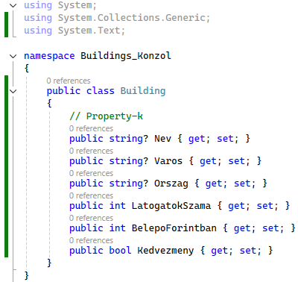
2. Alkossuk meg a konstruktort:
